Parcialito 28/08
Restar en bases 2,4, 8 y 16 los siguientes números que estan en base 16 y comparar todos los resultados en base 2
BFA1(16) – CA20(16)

Parcialito 29/08
Pasar a binario punto fijo con signo en 8 bits los siguientes números e indicar los flags NZCVP. Hacer BA(16) – 5D(16)

Parcialito 04/09
1 ) Convertir a punto flotante simple precisión al número decimal 0,379
2) Realizar la siguiente resta de números enteros con signo de 5 bits 1011 – 01101 e indicar los flgas NCZVP

Parcialito 05/09
1 ) 18331(16) Es un numero decimal empaquetado. ¿Qué numero se encuentra almaccenaddo en base 10?

Parcialito 12/09
La junta directiva de una empresa esta formada por cuatro miembros (A, B, C y D), donde A es el presidente. Las decisiones se toman por mayoría simple, y en caso de empate, decide el voto del presidente.
Armar la tabla de la verdad y usar un multiplexor de 4 entradas para armar el circuito.

Parcialito 18/09
¿En que valores van a estar las salidas de los cuatro FF después del pulso de reloj?
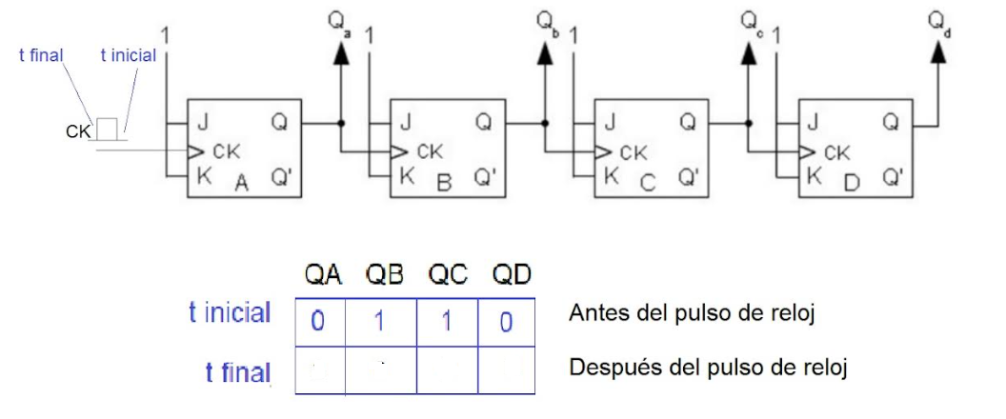

Parcialito 26/09
En las celdas 15(16) y 25(16) se encuentran almacenadas dos números X e Y. Efectuar X + Y, almacenar el resultado en la celda 30(16). El programa comienza en la dirección A0(16)

Parcialito 02/10
Detectar si el numero que esta en la dirección 2A (16) es negativo. En caso de que sea, sacarle el complemento y guardarlo en A2. Si no lo es, cargar en A2(16) el FF. El programa empieza en la dirección B2.

Parcialito 03/10
Verificar si los 2 bits 2 y 5 del numero que esta en la dirección 3B son iguales. En caso afirmativo, cambiar 1 por 0 o 0 por 1, en caso contrario, poner los 2 bits en 1. Se comienza desde la dirección 04.

Parcialito 09/10
En la memoria hay un dato que se debe leer y guardar en el registro R1. La única información con la que se cuenta es que en la celda de memoria AA está almacenado la dirección de dicho dato.

Parcialito 17/10
Definición de arquitectura, organización, Arquitectura Harvard, SICS, RISC.

Parcialito 23/10
Escribir en el debug la impresión en mayúscula desde la A hasta la G y después desde la g hasta la a en minúsculas.

Parcialito 24/10
CON EMU: Un byte se encuentra en la dirección 0100. Ubicar en la dirección 0101 su nible más significativo.

Parcialito 31/10
En las direcciones 200 y 201 hay datos, poner en la dirección 202 el menor y en la dirección 203 el mayor.

Parcialito 06/11
Ensamablar manualmente la siguiente instrucción MOV AL,[27h]

Parcialito 07/11
Hacer en assembler un if ( a > 0) { print es mayor} else { print no es mayor }

Parcialito 13/11
El procesador A tiene una frecuencia de reloj de 5 GHz y permite ejecutar 80 MIPS.
El procesador B tiene una frecuencia de reloj de 2,5 GHz y permite ejecutar 110 MIPS.
¿Cuál es mejor y por qué?

Parcialito 14/11
Calcular el MIPS y Tiempo de ejecución de:
procesador de 40 Mhz

Arimeticos Entero = 45 000 en 1 ciclo
Datos transferidos = 32 000 en 2 ciclos
Punto flotante = 15 000 en 2 ciclos
Control transferidos = 8 000 en 2 ciclos

Parcialito 21/11
Dado un banco de memoria de 512MB, teniendo las siguientes memorias: 1 de 256MB, 1 de 128MB y 2 de 64 MB,
a) Indicar cuantos y cuales integrados se usaran
b)hacer el mapa de memoria que se vea la primera dirección y la ultima de cada chip.

